 PROPOSAL PROGRAM KREATIVITAS MAHASISWA

**“Prototipe Alat Pemanggang Sate dengan Fitur Pengendalian Jarak menggunakan Media Bluetooth”**

**BIDANG KEGIATAN :**

**PKM KARSA CIPTA**

Diusulkan oleh :

Achmad Rizki Fauzi;(171331033);2017

Ai Nurazizah;(161331036); 2016

Ryana Dwi Aprilia; (181331060); 2018

**POLITEKNIK NEGERI BANDUNG**

**BANDUNG**

**2019**

# 

# PENGESAHAAN PROPOSAL PKM KARSA CIPTA

# DAFTAR ISI

PENGESAHAAN PROPOSAL PKM KARSA CIPTA ii

DAFTAR ISI iii

DAFTAR TABEL iv

BAB I 1

PENDAHULUAN 1

1.1 Latar Belakang 1

1.2 Luaran yang Diharapkan 2

1.3 Manfaat Produk 3

BAB II 4

TINJAUAN PUSTAKA 4

BAB III 6

METODE PELAKSANAAN 6

3.2. Persiapan 6

3.3. Implementasi 6

3.4. Pengujian 6

3.5. Analisa 7

BAB IV 8

BIAYA DAN JADWAL KEGIATAN 8

4.1 Anggaran Biaya 8

4.2 Jadwal Kegiatan 8

DAFTAR PUSTAKA 10

Lampiran 1. Biodata Ketua, Anggota, dan Dosen Pendamping 11

Lampiran 2. Justifikasi Anggaran Kegiatan 18

Lampiran 3. Susunan Organisasi Tim Pelaksana dan Pembagian Tugas 21

Lampiran 4. Surat Pernyataan Ketua Pelaksana ……………………………………………….……….22

Lampiran 5. Gambaran Teknologi yang Hendak Diterapkembangkan 23

# DAFTAR TABEL

Tabel 4.1 Anggaran Biaya Kegiatan 8

Tabel 4.2 Jadwal Kegiatan PKM-KC 8

# BAB I

# PENDAHULUAN

## 1.1 Latar Belakang

Kuliner indoneisa kaya akan berbagai jenis masakan khas daerah, salah satu kekayaan Negara kita adalah masakan sate atau kadang ditulis satay, pada saat ini di indonesia perkembangan teknologi kendali di bidang industri sangat pesat, sehingga perkembangan tersebut dapat di implementasikan pada bidang industri yang memanfaatkan energi konvensional misalnya alat pemanggang sate. Sate merupakan makanan yang terbuat dari potongan daging (ayam,kambing,domba,sapi dan lain-lain) yang dipotong kecil-kecil dan ditusuk dengan tusukan sate yang biasanya terbuat dari bambu, kemudian cara memasaknya yaitu dengan di bakar oleh bara api dari arang, sebelum di tusuk ataupun dibakar sebaiknya sate harus dibumbui terlebih dahulu agar bumbu meresap kedalam olahan dan disimpan beberapa saat pada suhu 5-10o agar sate tidak mudah rusak karena bakteri (Rivaldy.Dony 2011). Rata-rata tingkat panas pembakaran sate matang adalah 61,89oC dengan waktu tercepaat 90 detik dan waktu terlama 310 detik, dengan waktu rata-rata pembakaran adalah 2 menit 43 detik (163,7 detik), berdasarkan hasil pemanasan sate setengah matang dan jika di bandingkan dengan hasil penelitian dimana kista *Toxoplasma gondii* akan mati pada suhu 58oC selama 9,5 menit dan suhu 61oC selama 3,6 menit.

Memasak daging sampai suhu internal mencapai 70oC dapat mencegah terinfeksi Toxoplasmasmosis, 96,7% sate kambing setengah matang belum aman dikonsumsi ditinjau dari toxoplasmasmosis, sehingga untuk memanggang sate kambing harus benar-benar matang berada di kisaran suhu 70oC, agar terhindar dari bakteri Toxoplasma yang akan menyebabkan kista. Sehingga para pedangan harus memperhatikan suhu kematangannya, sedangkan pedagang biasanya tidak terlalu memperhatikan kematangan suhu sate yang seharusnya, sehingga perlu adanya pemantau suhu secara otomatis.

Terlihat dari cara pembuatan sate sehingga makanan sate memiliki ciri khas tersendiri dibandingkan dengan makanan yang lain, pembuatan sate tidak semua orang bisa dengan proses pembuatannya yang masih manual yang membutuhkan waktu lebih lama, bahkan saat ini permintaan sate yang terus menerus meningkat di pasaran ternyata membuat para pedagang tidak mampu untuk mengimbangi permintaannya. Dimana mayoritas pedagang sate di Indonesia masih menggunakan alat pemanggang dengan cara manual yaitu masih menggunakan bara api dari arang, sehingga dalam proses pembuatan sate manual tersebut banyak ditemukan kendala di antara lain: perlunya ketekunan, keterampilan dan kesabaran dalam pembuatan sate, sehingga hal ini dapat menimbulkan risiko apabila orang tersebut tidak ber hati-hati dalam melakukannya. Kemampuan-kemampuan yang dimiliki oleh pedagang sate rata-rata hanya dimiliki orang dalam jumlah yang relative sedikit dibandingkan dengan jumlah keseluruhan orang yang gemar memakannya, sehingga membutuhkan perkembangan teknologi konvensional untuk mengatasi hal ini (Tugistan.,dkk 2015).

Untuk mengatasi masalah di atas maka kami menciptakan suatu alat untuk membuat panggangan sate semi otomatis dengan fitur pengendali jarak dekat menggunakan remote control dengan media bluetooth, sehingga dalam melakukan pemanggangan sate untuk stabilitas suhu kematangan lebih diperhatikan dan dapat dilakukan pengendalian jarak yang relative jauh dengan menggunakan remote control dengan media bluetooth, sehingga tidak memerlukan akses internet jadi bisa di gunakan di daerah yang tidak ada akses internet, dengan di buatnya alat ini untuk meminimalisir tumbuhnya kista yang disebabkan oleh bakteri Toxoplasmasmosis yang disebabkan karena daging yang setengah matang saat memanggangnya, selain itu supaya tidak terlalu membutuhkan banyak tenaga dan sistem pekerjaannya lebih cepat dan bisa memenuhi permintaan konsumen dalam membeli sate.

Alat ini memiliki 3 fitur yang pertama ada sistem servo yang akan melakukan pemutaran sate secara otomatis, sehingga kita tidak perlu melakukan pemutaran atau membolak-balikan sate secara manual, karena alat ini akan di atur pemutaran satenya di setiap waktu, yang kedua ada system pengontrolan kematangan sate dengan menggunakan remote control menggunakan media Bluetooth, sehingga alat ini bisa mengendalikan dengan jarak yang cukup jauh dan tidak memerlukan media internet sehingga dapat digunakan di daerah yang tidak ada akses internet, untuk fitur ketiga memiliki system pengontrol suhu agar keadaan panas bara api menggunakan arang tetap bisa terkontrol dan suhu panasnya pun tetap stabil.

Jika alat ini terealisasi harapannya alat ini dapat memberikan tingkat produksi yang lebih cepat dan terhindar dari bekteri toxoplasmosis yang dapat menyebabkan penyakit kista juga dapat mengendalikan proses pemanggangan sate tanpa memerlukan media internet.

## 1.2 Luaran yang Diharapkan

Luaran yang diharapkan dari pembuatan proposal ini adalah dapat merealisasikan suatu produk sistem pemanggangan semi otomatis dengan sistem pengendali menggunakan remote kontrol menggunakan media transmisi via bluetooth, sehingga dalam melakukan pemanggangan sate untuk stabilitas suhu kematangan lebih diperhatikan dan dapat dilakukan pengendalian jarak yang relative jauh dengan menggunakan remote kontrol dengan media bluetooth, sehingga tidak memerlukan akses internet jadi bisa di gunakan di daerah yang tidak ada akses internet, dengan di buatnya alat ini untuk meminimalisir tumbuhnya kista yang disebabkan oleh bakteri Toxoplasmasmosis yang disebabkan karena daging yang setengah matang saat memanggangnya, selain itu supaya tidak terlalu membutuhkan banyak tenaga dan sistem pekerjaannya lebih cepat dan bisa memenuhi permintaan konsumen dalam membeli sate.

## 1.3 Manfaat Produk

Produk yang kami rancang adalah produk yang berupa Pengembangan Alat Pemanggang Sate Semi Otomatis dengan Fitur Pengendalian Jarak menggunakan Remote Control dengan media transmisi Bluetooth memiliki beberapa keunggulan di antaranya:

* + 1. Produk ini dapat melakukan putaran sate secara otomatis menggunakan motor servo.
    2. Produk ini dapat dikendalikan dengan jarak yang lumayan jauh mengunakan Remote Control dengan media transmisi Bluetooth.
    3. Produk ini juga dapat mengontrol ke stabilan suhu.

Adapun fungsi dari alat kami adalah sebagai berikut :

1. Mempermudah dan mempercepat pedagang membuat sate , sehingga dapat memenuhi permintaan konsumen.
2. Dapat melakukan pengendalian dengan menggunakan remote control.
3. Media transmisi yang digunakan tidak membutuhkan akses internet.
4. Untuk meminimalisir terjadinya penyakit kista yang disebabkan oleh bakteri Toxoplasmasosis yang tumbuh ketika daging di panggang dengan suhu kurang dari 61oC.

# BAB II

# TINJAUAN PUSTAKA

Teknologi yang semakin berkembang dapat di manfaatkan salah satunya dalam bidang energi konvensional untuk memanggang sate, sate merupakan makanan kuliner khas Indonesia yang cukup terkenal , proses pembuatan sate yang tidak mudah , tidak semua orang bisa membakar sate dengan tingkat kematangan yang pas dan cara pembuatannya pun masih manual membutuhkan waktu yang lama seperti proses pembakaran yang masih dilakukan secara manual yang menggunakan bara api dari arang, dengan keadaan permintaan konsumen yang banyak, sehingga tidak bisa terpenuhi permintaan konsumen secara cepat. Memasak daging sampai suhu internal mencapai 70oC dapat mencegah terinfeksi Toxoplasmasmosis, 96,7% sate kambing setengah matang belum aman dikonsumsi ditinjau dari toxoplasmasmosis, sehingga untuk memanggang sate kambing harus benar-benar matang berada di kisaran suhu 70oC, agar terhindar dari bakteri Toxoplasma yang akan menyebabkan kista (Dubey,1990). Sehingga para pedangan harus memperhatikan suhu kematangannya, sedangkan pedagang biasanya tidak terlalu memperhatikan kematangan suhu sate yang seharusnya, sehingga perlu adanya pemantau suhu secara otomatis

Sehingga banyak solusi yang sudah ada di antaranya Rancangan Sate Unyu dalam bagian pembakaran, pada solusi ini sistemnya ada dua motor yang bentuk dan fungsinya sama seperti roda tank dan posisi arang berada dbagian tengah dan bawah, motor akan berputar sesuai waktu yang telah ditentukan untuk membakar sate (Dewi,dkk.,2015).Terkait solusi di atas ada kekurangannya yaitu sistem yang digunakan diantaranya tidak ada system pengendali jarak yang digunakan, sehingga kita perlu melakukan pengendalian secara manual dan berat alat yang di produksi terlalu besar. Adapun solusi yang lainnya yaitu pengembangan alat pemanggang sate yang cerdas dan ramah lingkungan, mereka menamainya Bio Electric Grill, pada solusi ini memiliki kelebihannya bahwa alat ini terdapat kondensor yang dapat mengubah asap hasil pembakaran sate sehingga tidak mencemari lingkungan, pada fitur membolak balikan tusuk sate secara otomatis menggunakan system conrol Arduino Leonardo R3 (Mukminin,dkk 2017).

Namun terkait dengan solusi tersebut disesuaikan dengan suhu bara api tetapi tidak adanya fitur pengendali jarak menggunakan remote control, dengan tidak adanya system pengendali suhu sehingga tingkat kematangannya pun tidak akan stabil dan memungkinkan akan menyebabkan tumbuhnya bakteri toxoplasmasmosis tumbuh dan memicu terjadinya kista. Untuk solusi selanjutnya yaitu Purwarupa Pemanggang Sate Otomatis Berbasis Arduino Uno yang akan menampilkan kadar suhu tingkat kematangan sate di dalam LCD, system ini terdiri dari sensor suhu LM35,sensor photodiode, rangkaian relay untuk menghidupkan atau mematikan kompor dan conveyor dan system mikrokontroler, untuk proses kematangan akan di tampilkan lewat LCD (BudimanFrans, 2014), namun tidak adanya system membolak balikan tusuk sate secara otomatis sehingga pelaksanaannya masih harus manual juga pada system kadar suhu tingkat kematangannya tidak di atur dengan kamatangan memanggang sate yang di anjurkan, sehingga kematangan sate tersebut bisa saja berada pada suhu yang tidak terkontrol yang menyebabkan sate tidak aman untuk di konsumsi, juga tidak terdapat system pengendali jarak jauh, sehingga untuk system pengendalinya dilakukan secara konvensional oleh pedagang.

Dilihat dari berbagai solusi di atas maka kami membuat proposal Alat Pemanggang Sate semi Otomatis dengan Fitur Pengendalian menggunakan Media Bluetooth. Dikarenakan media yang digunakan via Bluetooth maka alat ini tidak memerlukan adanya jaringan internet, sehingga alat yang kami buat bisa digunakan di daerah yang tidak ada akses internet. Selain itu alat yang kami buat dapat membolak balikan tusuk sate secara otomatis menggunakan motor servo, dengan kemampuannya dapat di atur system putarannya menggunakan program, adapun kelebihan yang lain yaitu alat yang kami buat dapat meminimalisir terjadinya penyakit kista yang disebabkan oleh Toxoplasma yang tumbuh di karenakan memasak daging sate tersebut kurang dari 61oC, sehingga kami membuat sensor suhu secara otomatis untuk mengatur kematangan sate yang di panggang menggunakan remote control dengan media Bluetooth.

# BAB III

# METODE PELAKSANAAN

* 1. **Perancangan**

Untuk menghasilkan suatu system yang diinginkan, maka akan dilakukan suatu rancangan yang terstruktur dan diharapkan akan memaksimalkan hasil dari produksi. Bentuk persiapan yang dilakukan untuk menunjang alat ini yaitu meliputi persiapan administratif seperti pembuatan kerangka laporan, pembuatan instrument monitoring pengendali jarak menggunakan remote control dengan media Bluetooth dan akan melakukan evaluasi system realisasi sensor suhu untuk mengatur kestabilan suhu saat memanggang sate agar berada di area lebih sari 61oC. dan juga melakukan persipan lain yang bertujuan untuk lebih menata pelaksanaan program agar dapat telaksana dengan baik

## 3.2. Persiapan

Pada tahap ini akan dilakukan suatu pengkajian terhadap bagian dan fungsi komponen yang akan digunakan untuk pembuatan system tersebut. Selain itu, dilakukan pengkajian studi data sheet setiap komponen yang akan kita gunakan pada alat tersebut,kemudian melakukan survey data pasar mengenai harga komponen dan alat yang akan digunakan untuk selanjutnya melakukan pembelian komponen-komponen tersebut.

## 3.3. Implementasi

Pada tahap ini implementasi alat dilakukan dalam dua tahap yaitu pengerjaan sub bagian dan integrasi. Pada pengerjaan sub bagian, dilakukan 3 tahapan yaitu pembuatan motor servo yang akan digunakan untuk melakukan bolak balik tusuk sate yang sedang di panggang, sub ke dua melakukan implementasi sensor suhu dengan menggunakan program mikrokontroler sedangkan sub terakhir melakukan system pengendalian menggunakan remote control dengan media bluetoot yang tidak terintergrasi oleh jaringan internet, sehingga remote control tersbut dapat melakukan alarm ketika waktu yang di kendalikan telah sesuai.

## 3.4. Pengujian

Pada tahap pengujian terdapat 3 tahap yang meliputinya yaitu penentuan parameter, uji sub bagian, dan uji system. Parameter berjalannya sistem adalah saat alat dapat melakukan pemutaran atau dpat membolak balikan tusuk sate yang sedang di panggang, dan dapat mengatur sensor suhu agar tetap stabil menggunakan remote control dengan media Bluetooth, sehingga ketika akan melakukan pengendalian jarak dapat dilakukan meskipun terdapat jarak anatara pengendali dan alat pemanggang. Setelah itu dilakukan pengujian pada sub bagian mula-mula diuji pada sistem pengendali jarak jauh yang menggunakan media Bluetooth . Terakhir dilakukan pengujian system apakah terjadi integrasi yang sudah berjalan dengan baik antar sub bagian.

## 3.5. Analisa

Setelah pengujian dilakukan analisa terhadap system. Jika system belum berfungsi dengan baik maka akan dianalisa lagi dimulai dari masing – masing sub bagian dengan mengkaji kembali data sheet yang tersedia untuk setiap komponen yang akan digunakan.

# BAB IV

# BIAYA DAN JADWAL KEGIATAN

## 4.1 Anggaran Biaya

Untuk pembuatan 1 unit modul pemanggang sate semi otomatis , diperlukan:

Tabel 4.1 Anggaran biaya modul pemanggang sate semi otomatis

|  |  |  |
| --- | --- | --- |
| NO | Jenis Pengeluaran | Biaya (Rp) |
| 1 | Peralatan Penunjang | 4,258,000 |
| 2 | Biaya Bahan Habis Pakai | 4,431,280 |
| 3 | Biaya Perjalanan | 500,000 |
| 4 | Lain-lain | 137,000 |
| JUMLAH | | 9,326,280 |

## 4.2 Jadwal Kegiatan

Tabel 4.2 Jadwal Kegiatan PKM-KC

|  |  |  |  |  |  |  |  |  |  |  |  |  |  |  |  |  |  |  |  |  |  |  |
| --- | --- | --- | --- | --- | --- | --- | --- | --- | --- | --- | --- | --- | --- | --- | --- | --- | --- | --- | --- | --- | --- | --- |
| No. | Jenis Kegiatan | | Bulan Ke- | | | | | | | | | | | | | | | | | | | |
| 1 | | | | 2 | | | | 3 | | | | 4 | | | | 5 | | | |
| 1 | 2 | 3 | 4 | 1 | 2 | 3 | 4 | 1 | 2 | 3 | 4 | 1 | 2 | 3 | 4 | 1 | 2 | 3 | 4 |
| 1 | Perancangan | |  | | | | | | | | | | | | | | | | | | | |
|  | 1.1 | Sistem Design |  |  |  |  |  |  |  |  |  |  |  |  |  |  |  |  |  |  |  |  |
|  | 1.2 | Deskirpsi |  |  |  |  |  |  |  |  |  |  |  |  |  |  |  |  |  |  |  |  |
|  | 1.3 | Flowchart |  |  |  |  |  |  |  |  |  |  |  |  |  |  |  |  |  |  |  |  |
| 2 | Persiapan | |  | | | | | | | | | | | | | | | | | | | |
|  | 2.1 | Studi Data Sheet |  |  |  |  |  |  |  |  |  |  |  |  |  |  |  |  |  |  |  |  |
|  | 2.2 | Studi Data Pasar |  |  |  |  |  |  |  |  |  |  |  |  |  |  |  |  |  |  |  |  |
|  | 2.3 | Pembelian Komponen |  |  |  |  |  |  |  |  |  |  |  |  |  |  |  |  |  |  |  |  |
| 3 | Implementasi | |  | | | | | | | | | | | | | | | | | | | |
|  | 3.1 | Pengerjaan Sub Bagian |  |  |  |  |  |  |  |  |  |  |  |  |  |  |  |  |  |  |  |  |
|  | 3.2 | Integrasi |  |  |  |  |  |  |  |  |  |  |  |  |  |  |  |  |  |  |  |  |
| 4 | Pengujian | |  | | | | | | | | | | | | | | | | | | | |
|  | 4.1 | Penentuan Parameter |  |  |  |  |  |  |  |  |  |  |  |  |  |  |  |  |  |  |  |  |
|  | 4.2 | Uji Sub Bagian |  |  |  |  |  |  |  |  |  |  |  |  |  |  |  |  |  |  |  |  |
|  | 4.3 | Uji Sistem |  |  |  |  |  |  |  |  |  |  |  |  |  |  |  |  |  |  |  |  |
| 5 | Analisa dan Perbaikan | |  |  |  |  |  |  |  |  |  |  |  |  |  |  |  |  |  |  |  |  |
| 6 | Penyerahan Laporan Akhir | |  |  |  |  |  |  |  |  |  |  |  |  |  |  |  |  |  |  |  |  |

# DAFTAR PUSTAKA

Budiman, F., 2014. *Purwarupa Pemanggang Sate Otomatis Berbasis Arduino Uno,* Yogyakarta: Universitas Negeri Yogyakarta.

Dewi, S. P. S., Astuti, A. K. & Munasikhin, R., 2015. *Rancangan Bisnis Sate Unyu,* Yogyakarta: Universitas Negeri Yogyakarta.

Dubey, J. P., 1990. *Status of Toxoplasmosis in Sheep and Goats en The United Station,* Australia: Autralia.

Mukminin, A. A., Purnaya, D., Muhammad, M. & Solikhin, A., 2017. *BioElektric Grill,* Bogor: Institut Pertanian Bogor.

Rivaldy, D., 2014. *Ragam Sate Nusantara,* Bandung: Pendidikan.

Tugistan, J. et al., 2015. *Kipas Angin Tungku Sate KATE Alat panggang dengan Sistem Penganginan Otomatis menggunakan Energi Magnet Penggeraj Bolak-balik sebagai Upaya Penghemat Listrik dan Praktis Pedagang,* Yogyakarta: Universitas Gadjah Mada.

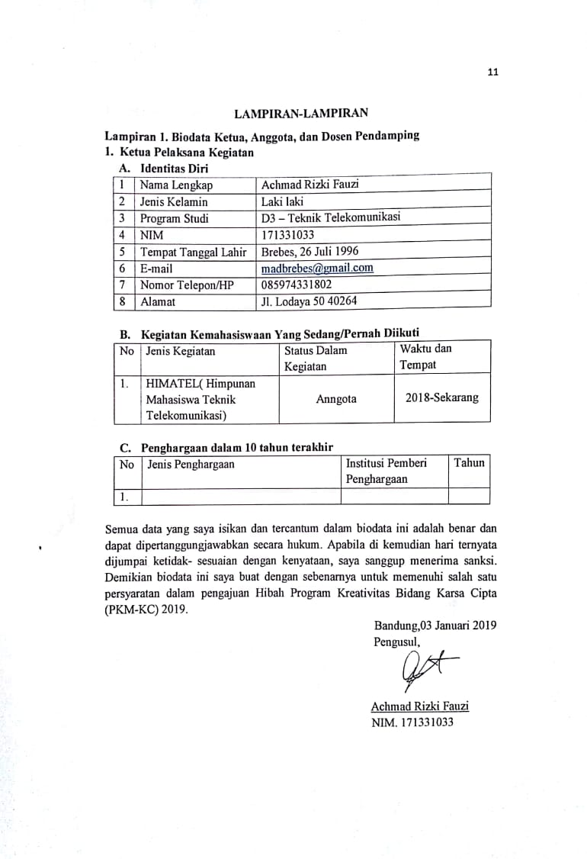

# Lampiran 1. Biodata Ketua, Anggota, dan Dosen Pendamping

**2. Anggota Pelaksana Kegiatan**

**2.2. Anggota 1**

1. **Identitas Diri**

|  |  |  |
| --- | --- | --- |
| 1 | Nama Lengkap | Ai Nurazizah |
| 2 | Jenis Kelamin | Perempuan |
| 3 | Program Studi | D3 – Teknik Telekomunikasi |
| 4 | NIM | 161331036 |
| 5 | Tempat Tanggal Lahir | Garut, 04 November 1997 |
| 6 | E-mail | [anurazizah04@gmail.com](mailto:anurazizah04@gmail.com) |
| 7 | Nomor Telepon/HP | 081214401656 |
| 8 | Alamat | Jl. Pembangunan Kp Bojong Awi Kec Tarogong Kidul Kab.Garut |

1. **Pemakalahan Seminar Ilmiah**
2. **Kegiatan Kemahasiswaan Yang Sedang/Pernah Diikuti**

|  |  |  |  |
| --- | --- | --- | --- |
| No | Jenis Kegiatan | Status Dalam Kegiatan | Waktu dan Tempat |
| 1. | HIMATEL( Himpunan Mahasiswa Teknik Telekomunikasi) | Anggota | 2017-Sekarang |
| 2. | Pengabdian Kepada Masyarakat | Bendahara | 2017 |
| 3. | Polban Feas | Bendahara | 2018 |
| 4. | PAMAGAR ( Paguyuban Mahasiswa Garut ) | Bendahara | 2017-2018 |
| 5. | PKM (Pengabdian Kepada Masyarakat) | Anggota | 2017-Sekarang |

1. **Penghargaan dalam 10 tahun terakhir**

|  |  |  |  |
| --- | --- | --- | --- |
| No | Jenis Penghargaan | Institusi Pemberi Penghargaan | Tahun |
|  |  |  |  |

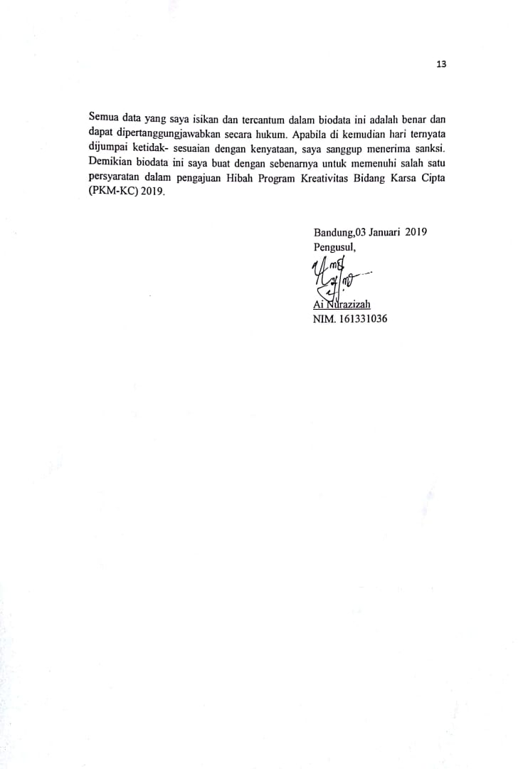

**2.1 Anggota 2**

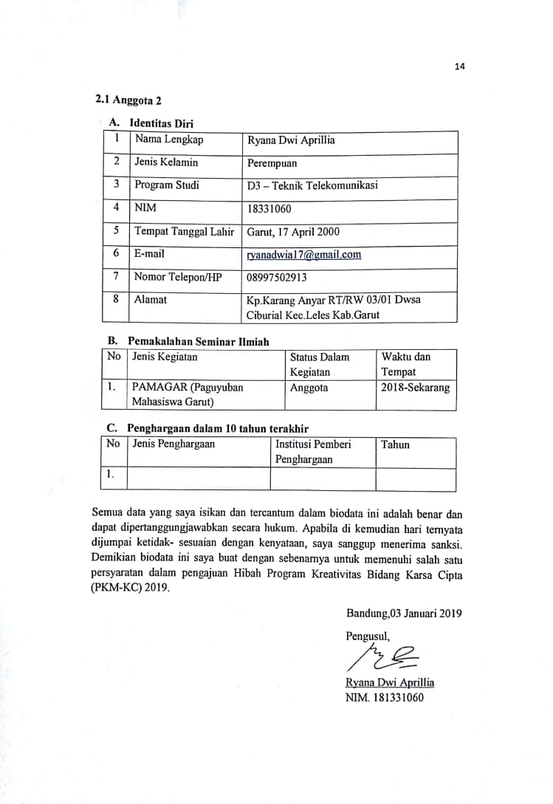

**Biodata Dosen Pembimbing**

1. **Identitas Diri**

|  |  |  |
| --- | --- | --- |
| 1 | Nama Lengkap | Ir. Hertog Nugroho, M.Sc., Ph.D. |
| 2 | Jenis Kelamin | Laki – laki |
| 3 | Program Studi | Teknik Telekomunikasi |
| 4 | NIDN | 0015055908 |
| 5 | Tempat dan Tanggal Lahir | Jakarta, 15 Mei 1959 |
| 6 | E-mail | [hertog@polban.ac.id](mailto:hertog@polban.ac.id) |
| 7 | Nomor Telepon/HP | 082214448147 |

1. **Riwayat Pendidikan**

|  |  |  |  |
| --- | --- | --- | --- |
| Gelar Akademik | **Sarjana** | **S2/Magister** | **S3/Doktor** |
| Nama Institusi | Institut Teknologi Bandung | Universitas Keio, Japan | Universitas Keio, Japan |
| Jurusan | Teknik Elektro | Teknik Elektro | Teknik Elektro |
| Tahun Masuk-Lulus | 1978-1984 | 1993-1995 | 1995-1999 |

1. **Rekam Jejak Tri Dharma PT**

**C.1 Pendidikan/Pengajaran**

|  |  |  |  |
| --- | --- | --- | --- |
| **No** | **Nama Mata Kuliah** | **Wajib/Pilihan** | **SKS** |
| 1 | Sinyal dan Sistem | Wajib | 2 |
| 2 | Pengolahan Sinyal Digital | Wajib | 3 |
| 3 | Teknologi Multimedia | Wajib | 3 |

**C.2 Penelitian**

|  |  |  |  |
| --- | --- | --- | --- |
| **No** | **Judul Penelitian** | **Penyandang Dana** | **Tahun** |
| 1 | “Spatio-Temporal Analysis for Moving Object Detection Under Complex Environment”, International Conference on Advanced Computer Science and Information Systems, 2016 | - | 2016 |
| 2 | “Automatic Features Reduction Procedures in Palm Vein Recognition”, International Conference on Advanced Computer Science and Information Systems, 2016 | - | 2016 |
| 3 | “Handwritten Character Recognition using Hierarchical Graph Matching”, International Conference on Advanced Computer Science and Information Systems, 2016 | - | 2016 |
| 4 | “Detection and Counting of Mango Fruits in Occluded Condition Using Image Analysis”, 5th International Conference on Instrumentation, Communications, Information Technology, and Biomedical Engineering (ICICI-BME), 2017 |  | 2017 |
| 5 | “Development of Video Features to Detect Spatially Modified Video”, 5th International Conference on Instrumentation, Commu-nications, Information Technology, and Biomedical Engineering (ICICI-BME), 2017 |  | 2017 |
| 6 | “Face Spoof Detection by Motion Analysis on the Whole Video Frames”, 5th International Conference on Instrumentation, Commu-nications, Information Technology, and Biomedical Engineering (ICICI-BME), 2017 |  | 2017 |
| 7 | “Region Label Annotation on Natural Scene Images”, 5th International Conference on Instrumentation, Communications, Information Technology, and Biomedical Engineering (ICICI-BME), 2017 |  | 2017 |
| 8 | “Hand Gesture Recognition System Under Complex Background Using Spatio Temporal Analysis”, 5th International Conference on Instrumentation, Communications, Information Technology, and Biomedical Engineering (ICICI-BME), 2017 |  | 2017 |
| 9 | “Perancangan Dan Simulasi Punctured Convolutional Encoder Dan Viterbi Decoder Dengan Code Rate 2/3 Menggunakan Raspberry Pi”, Prosiding-Seminar NasionalTeknikElektro UIN SunanGunungDjati Bandung, 2018 |  | 2018 |

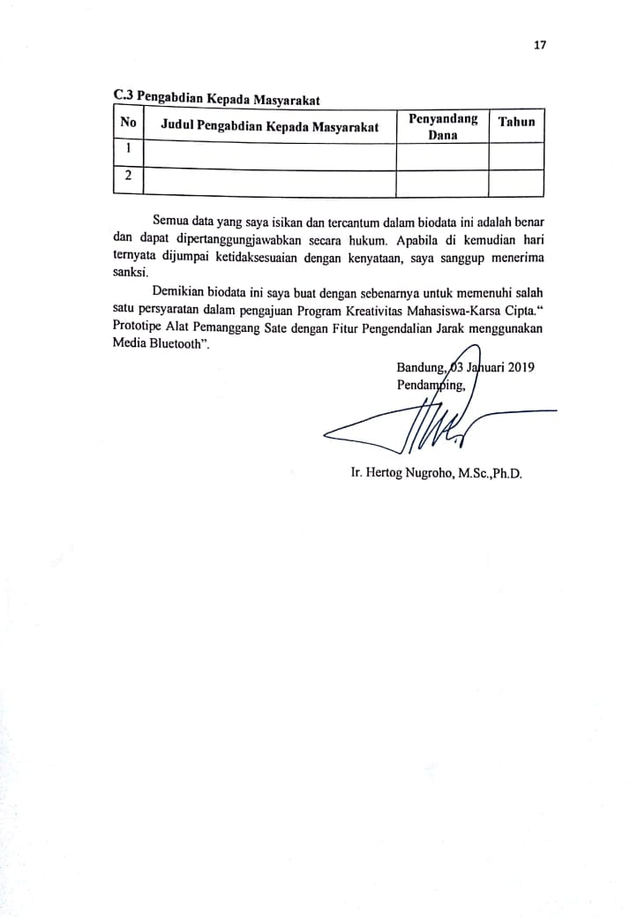

## Lampiran 2. Justifikasi Anggaran Kegiatan

1. Peralatan Penunjang

|  |  |  |  |  |
| --- | --- | --- | --- | --- |
| **Material** | **Justifikasi Pemakaian** | **Kuantitas** | **Harga Satuan** | **Jumlah Biaya (Rp)** |
| Kertas A4 70gr | Untuk melakukan print | 1 rim | 60,000 | 60,000 |
| Tinta | Untuk print proposal | 1 paket | 350,000 | 350,000 |
| Multimeter | Mengukur arus dan tegangan setiap modul dan komponen yang akan digunakan | 1 buah | 500,000 | 500,000 |
| Lem | Untuk menghubungkan antar sub ke dalam alat pemanggangan | 5 box | 10.000 | 50.000 |
| Timah | Untuk menghubungkan antar sub ke dalam alat pemanggangan | 10 meter | 50.000 | 50.000 |
| Toolkit | Sebagai alat penunjang mengerjakan alat seperti untuk melakukan soldering . | 1 set | 600.000 | 600.000 |
| Toolbox | Untuk menyimpan rangkaian setiap sub | 1 Buah | 150.000 | 150.000 |
| Kipas Angin | Untuk mengstabilkan suhu bara api arang | 2 | 169,000 | 338,000 |
| Power Supply sunshine type p-150t | Untuk memberikan sumber | 1 | 490,500 | 490,500 |
| Oscilloscope | Unruk melihat output | 1 | 1,670,000 | 1,670,000 |
| **SUB TOTAL (Rp)** | | | | 4,258,000 |

1. Bahan Habis Pakai

|  |  |  |  |  |
| --- | --- | --- | --- | --- |
| **Material** | **Justifikasi Pemakaian** | **Kuantitas** | **Harga Satuan** | **Jumlah Biaya (Rp)** |
| Sensor Suhu LM3 dan DS 18B20 | Sebegai pendetektor suhu sate | 4 | 104,000 | 416,000 |
| Modul sensor Bluetooth | Sebagai media remote control | 4 | 159,000 | 636,000 |
| PCB double layer | Tempat dudukan komponen dan media perangkaian | 3 | 93,000 | 279,000 |
| Kabel male to male | Penghubung | 57 | 1,500 | 85,500 |
| Kabel male to female | penghubung | 57 | 1,500 | 85,500 |
| Kabel female to female | penghubung | 57 | 1,500 | 85,500 |
| Arduino UNO | Pemograman Atmega | 4 | 175,000 | 700,000 |
| Motor Servo | Untuk membolak balikan tusuk sate | 4 | 115,570 | 462,280 |
| LCD display | Layar tampil dari arduino | 4 | 98,500 | 394,000 |
| Battery daya 2000 mAh 9 Volt +kancing batre | Sebagai catu daya | 8 | 73,000 | 584,000 |
| Push button | Untuk mematikan remote control | 2 | 10,000 | 20,000 |
| Casing pemanggang sate | Sebagai tempat pemanggang sate semi otomatis | 1 | 481,000 | 481,000 |
| Casing remote control | Untuk tempat system remote control | 1 | 171,000 | 171,000 |
| Resistor | Untuk menahan arus yang masuk | 60 | 500 | 31,500 |
| **SUB TOTAL (Rp)** | | | | 4,431,280 |

1. Perjalanan

|  |  |  |  |  |
| --- | --- | --- | --- | --- |
| **Material** | **Justifikasi Perjalanan** | **Kuantitas** | **Harga Satuan** | **Jumlah Biaya (Rp)** |
| Akomodasi | Perjalanan Pulang Pergi dan ongkos kirim komponen untuk 3 Orang | 25 | 20,000 | 500,000 |
| **SUB TOTAL (Rp)** | | | | 500,000 |

1. Lain-lain

|  |  |  |  |  |
| --- | --- | --- | --- | --- |
| **Material** | **Justifikasi Pemakaian** | **Kuantitas** | **Harga Satuan** | **Jumlah Biaya (Rp)** |
| Flasdisk 16G | Untuk menyimpan program | 1 | 137,000 | 137,000 |
| **SUB TOTAL (Rp)** | | | | 137,000 |
| **TOTAL KESELURUHAN (Rp)** | | | |  |

## Lampiran 3. Susunan Organisasi Tim Pelaksana dan Pembagian Tugas

|  |  |  |  |  |  |
| --- | --- | --- | --- | --- | --- |
| No | Nama/NIM | Program Studi | Bidang Ilmu | Alokasi Waktu (Jam/Minggu) | Uraian Tugas |
| 1 | Achmad Rizki Fauzi/  171331033 | D3 | T.Telekomunikasi | 10 jam | Perancangan system motor servo untuk membolak balikan tusuk sate. |
| 2 | Ai Nurazizah/  161331036 | D3 | T.Telekomunikasi | 10 jam | Perancangan sistem pengendali jarak jauh menggunakan remote control dengan media Bluetooth |
| 3 | Ryana Dwi Aprillia/  181331060 | D3 | T.Telekomunikasi | 10 jam | Perancangan sensor suhu menggunakan mikrokontroler. |

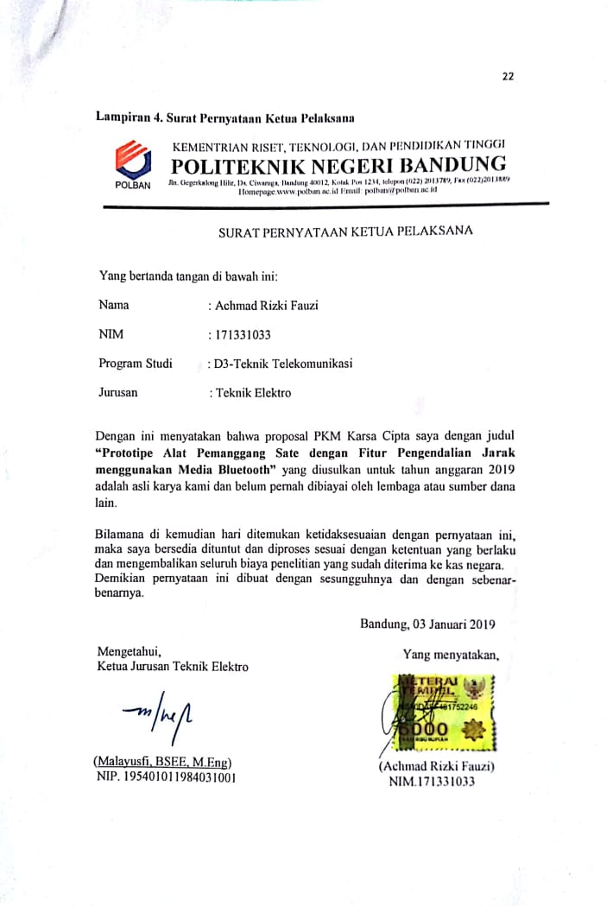**Lampiran 4. Surat Pernyataan Ketua Pelaksana**

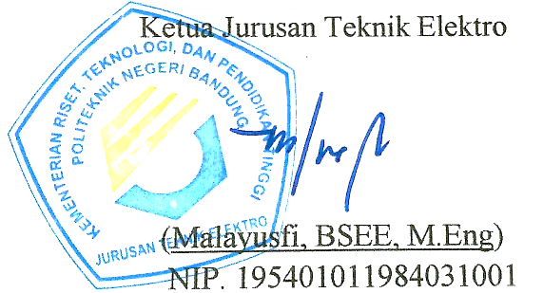

## Lampiran 5. Gambaran Teknologi yang Hendak Diterapkembangkan

1. **Ilustrasi Sistem Keseluruhan**

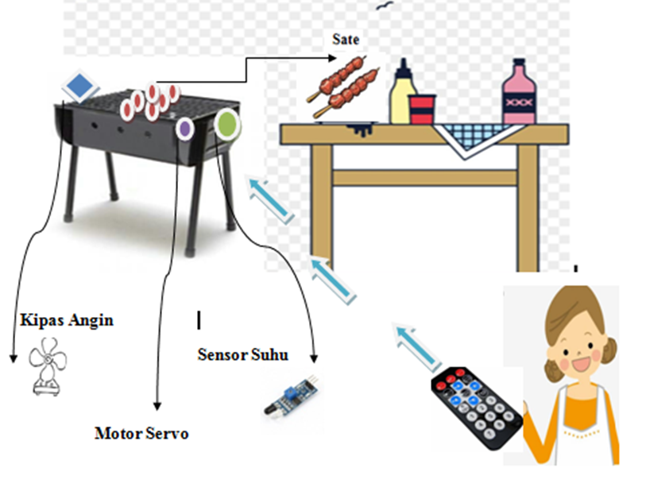

Seperti ilustrasi di atas terlihat bahwa alat pemanggang sate otomatis dengan system pengendali jarak jauh menggunakan media bluetooth , alat ini tidak memerlukan adanya jaringan internet, sehingga alat yang kami buat bisa digunakan di daerah yang tidak ada akses internet. Selain itu alat yang kami buat dapat membolak balikan tusuk sate secara otomatis menggunakan motor servo, dengan kemampuannya dapat di atur system putarannya menggunakan program, adapun kelebihan yang lain yaitu alat yang kami buat dapat meminimalisir terjadinya penyakit kista yang disebabkan oleh Toxoplasmaosis yang tumbuh di karenakan memasak daging sate tersebut kurang dari 61oC, sehingga kami membuat sensor suhu secara otomatis untuk mengatur kematangan sate yang di panggang menggunakan remote control dengan media Bluetooth

1. **Blok Diagram**

Blok diagram pada sistem pembakaran sate bagian TX

 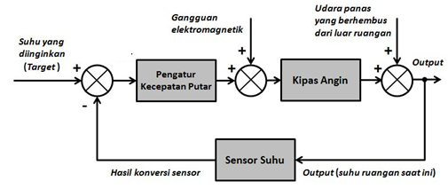

Menurut block diagram alat yang kami buat seperti pada gambar di atas, terdiri dari tiga blok diagram, untuk blok diagram pertama system untuk pengatur kecepatan putar yang mana kita menggunakan motor servo untuk mengatur putaran tusuk sate, sebelum masuk ke system pengatur kecepatan putar kita menginputkan suhu yang diinginkan untuk memanggang sate, yaitu kita akan atur di antara >70OC , kami menggunakan target suhu 70OC >, karena suhu terebut merupakan suhu yang pas untuk mengidentifikasi bahwa daging sate sudah matang, jika suhu <70OC akan menimbulkan penyakit kista yang disebabkan oleh bakteri Toxoplasma yang tumbuh pada saat di panggang. Untuk mengatur kestabilan suhu yang digunakan kami menggunakan kipas angin sederhana yang fungsinya sama seperti kipas angin manual yaitu untuk mempertahnkan suhu bara api dari arang. Setelah system kecepatan putar berjalan dengan keadaan input suhu yang sudah di tentukan, maka system sensor suhu disini akan mulai bekerja yaitu memberi informasi keberadaan level suhu yang di dapatkan ketika sedang memanggang sate.

Blok diagram pada sistem pembakaran sate bagian RX

 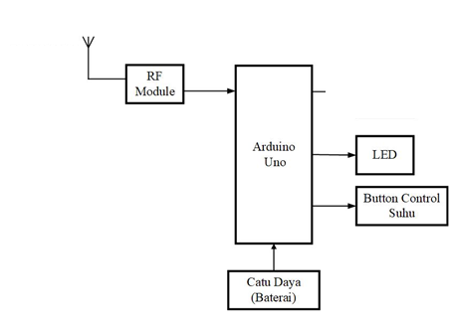

Untuk blok diagram remote control berfungsi untuk mengatur dan pengendali jarak jauh, agar dapat mengendalikan suhu yang kita inginkan, system remote control ini menggunakan media Bluetooth, sehingga alat tersebut bisa digunakan di daerah yang tidak tersedia akses jaringan internet.

1. **Flowchart**

**Flowchart TX Flowchart RX**

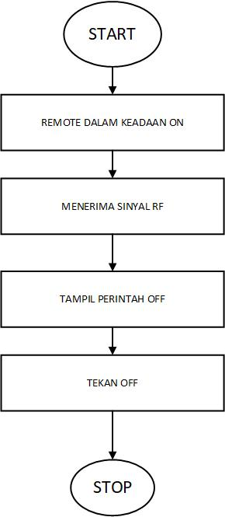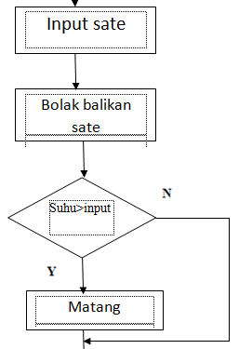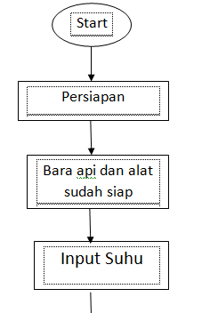

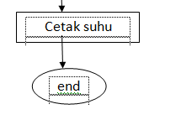

Untuk alat yang akan kami buat memiliki system flowchart Tx dan Rx, untuk flowchart Tx memiliki alur proses seperti berikut, setelah memulai pemanggangan lanjut ke proses persiapan dimana pada proses ini menyiapkan hal-hal yang akan berhubungan dengan pemanggangan sate, dimulai dari alat yang sudah tersedia, sate yang keadaanya sudah siap di panggang , kemudian masuk ke proses menyalakan bara api yang terbuat dari arang yang diletakan pada wadah bagian bawah alat , proses selanjutnya meng inputkan nilai suhu yang akan kita gunakan yaitu temperature suhu di antara 70oC, masukan sate yang sudah siap di panggang kedalam alat yang sudah kita buat, simpanlah sate di atas panggangan lalu tusuk sate akan membolak balikan sesuai putaran yang di atur pada motor servo, proses selanjutnya yaitu jikasuhu sate lebih besar dari suhu yang di inputkan maka sate sudah matang sehingga alat akan memerintah sensor suhu untuk mencetak keberadaan suhu tersebut lalu akan dikirimkan ke system penerima atau ke Rx, dan jika suhu sekarang kuarang dari suhu yang diinputkan maka sate akan langsung berada ke dalam proses mencetak keberadaan suhu yang sekarang.

Untuk flowchart bagian Rx menjelaskan proses penerimaan input dari Tx yaitu input keberadaan suhu yang setelah dilakukan pemanggangan, kemudian remote control akan melakukan instruksi off dengan menggunakan system, pengendali jarak jauh dengan media yang digunakan yaitu media bluethoot, sehingga setelah diinstruksikan off alat akan mati atau akan menurunkan suhu.untuk Rx ini tidak perlu menggunakan akses internet.